1.3.2. Уход за парусами (МПС, ПМС)
No | Вопрос | Иллюстрация | Правильный ответ
 | Как соответственно называются такелажные инструменты, обозначенные цифрами 3 и 1? |  | - Мушкель и свайка
 | Для какой цели на заднюю шкаторину стакселя нашивается ультрафиолетовая защита? | 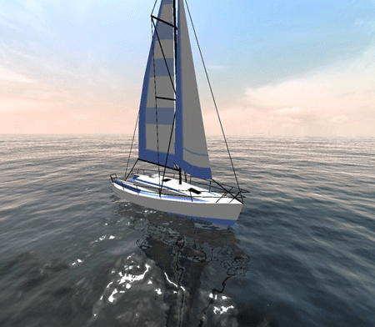 | - Для защиты паруса в скрученном состоянии от воздействия солнечных лучей
 | Какое устройство называется интегрированным чехлом грота? |  | - Приспособление из защитной ткани для хранения грота, постоянно закрепленное на гике
 | Как рекомендуется складывать снятый грот для хранения? |  | - Сложить слоями, а затем скатать
 | Какой элемент паруса является наиболее уязвимым? |  | - Швы
 | Как часто рекомендуется осуществлять промывку парусов пресной водой? |  | - Регулярно, при уборке маломерного судна
 | Какие из перечисленных действий рекомендуется выполнить при чистке паруса перед уборкой на зимнее хранение? |  | - Стирка пресной водой и удаление пятен
 | Какая дельная вещь изображена на рисунке? | 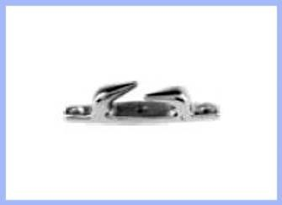 | - Полуклюз
 | Какая дельная вещь изображена на рисунке? | 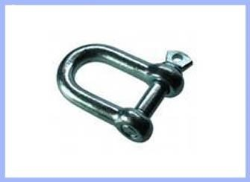 | - Такелажная скоба
 | Какая дельная вещь изображена на рисунке? | 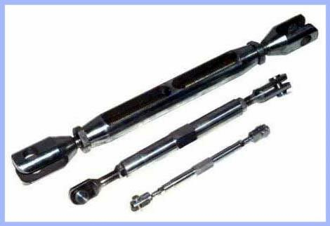 | - Талреп

